Fordova tehnologija pomaga preprečiti, da bi otroke pustili v vročih vozilih – video kaže, kako lahko zaradi tega pride do tragedije

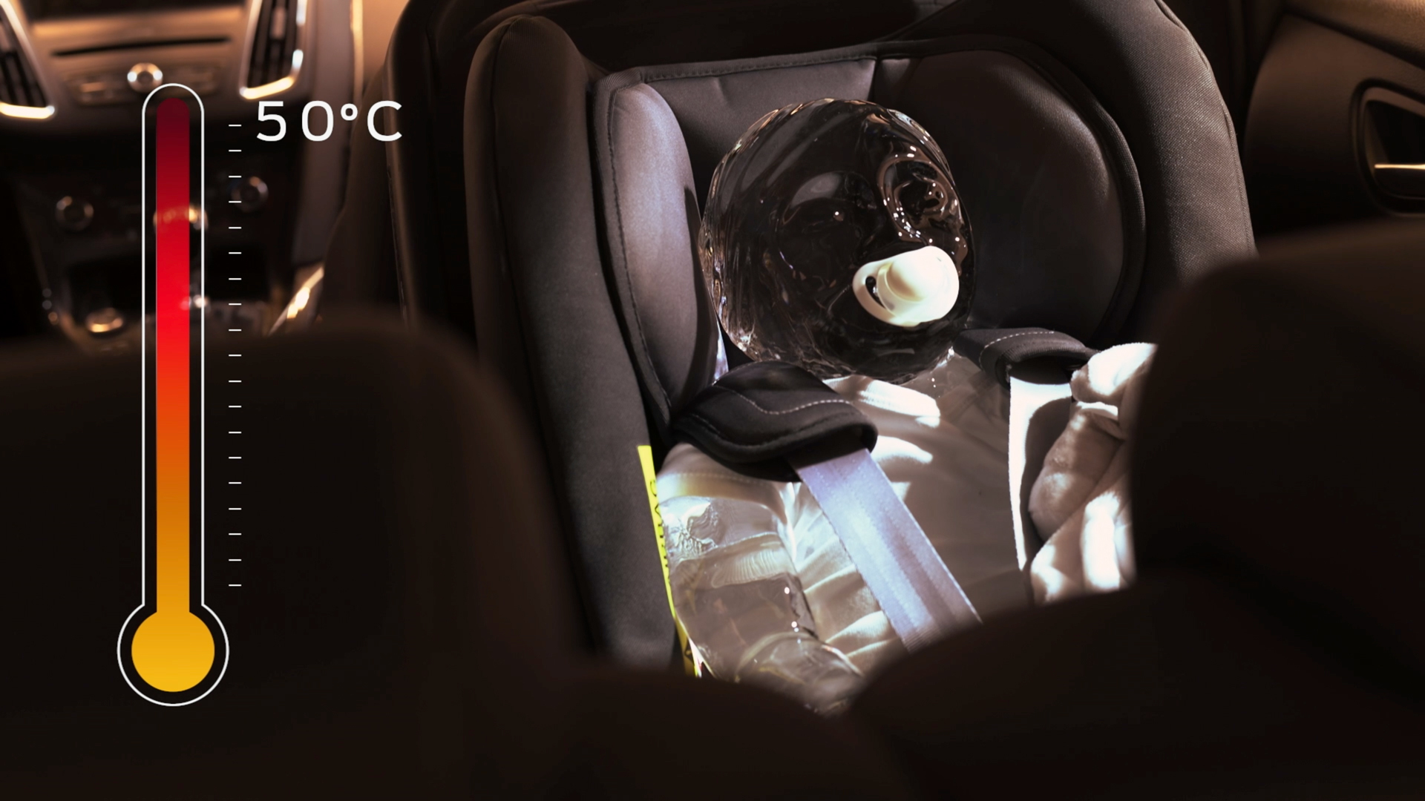
Na ducate otrok in hišnih ljubljenčkov, ki so jih pozabili v razbeljenem avtu, vsako leto tragično izgubi življenje na različnih koncih sveta

Kampiranje ob koncu tedna, enodnevni izleti na obalo, uživanje na podeželju – počitnice v domovini so v razcvetu in veliko se nas na lepše odpravi s svojim avtom.

To poletje bo za volan sedlo še več dopustnikov, saj zaradi omejitev pri potovanjih druge možnosti prevoza marsikje ne bodo na voljo. Žal pa lahko na takšnih potovanjih pride tudi do tragedij. Vsako leto preveč otrok in družinskih kosmatincev ne preživi usodnega vročinskega udara, ko jih voznik pusti v avtu, kjer lahko temperature hitro presežejo vročino, ki jo občutimo v okolici.

Zdaj je Ford razvil novo tehnologijo, zasnovano tako, da pomaga preprečiti tragedijo. Če je kdo pred začetkom potovanja odprl zadnja vrata, opozarjanje na potnike v zadnjem delu vozila voznika s preprostim opomnikom spodbudi, da preveri zadnje sedeže.

Skupina KidsandCars.org kot glavni tveganji za smrt zaradi hipertermije (vročinske kapi) navaja puščanje otrok v avtomobilu in ujetost otrok, ki so sami prišli in se zaprli v vozilo, ter poroča, da se otrokovo telo pregreje tri- do petkrat hitreje kot telo odraslega. V ZDA na tak način vsako leto v povprečju umre 39 ljudi, kar pomeni, da vsakih devet dni umre eden. V Evropi so primeri manj pogosti, vendar so o smrtnih primerih poročali na Irskem, v Franciji in Belgiji pa tudi na Hrvaškem, pri čemer mimoidoči včasih preprečijo tragedijo tako, da vzamejo stvari v svoje roke.

Vročina je lahko nevarna tudi za hišne ljubljenčke, ki jih pustite v vozilu. Med letoma 2009 in 2018 je Kraljevo društvo za zaščito živali (RSPCA) zabeležilo 64.443 prijav izpostavljenosti živali vročini v Angliji in Walesu. Po podatkih avstralske organizacije RSPCA traja le šest minut, da pes pogine v vročem avtomobilu.

Način delovanja

Strokovnjaki voznikom svetujejo, naj “pogledajo, preden zaklenejo” in tako preprečijo, da bi v avtu nenamerno pustili otroka ali hišnega ljubljenčka. Sistem opozarjanja na potnike v zadnjem delu vozila deluje kot opomnik v primerih, ko voznik ali sopotnik na začetku vožnje odpre zadnja potniška vrata. V tem primeru se tehnologija aktivira, ko voznik ustavi vozilo in izklopi kontakt.

Na osrednjem zaslonu vozila je deset sekund ali do preklica prikazano vizualno opozorilo. Oglasi se tudi opozorilni zvočni signal, ki voznika opozori, da pred izstopom iz vozila preveri zadnje sedeže. Poleg opozarjanja na prisotnost otroka ali živali bi lahko sistem voznika opozoril tudi v primeru, da je na zadnjem sedežu odložil dragocen predmet, na primer prenosni računalnik ali torbico, ki bi ga lahko nepridipravi ukradli, če bi ga pustil v vozilu.

V Evropi so s to tehnologijo opremljeni EcoSport, Fiesta, Focus, Galaxy, Kuga, Mondeo Hybrid, Puma, S-MAX, Transit in Tourneo Connect. Na voljo je tudi s povsem novim, povsem električnim Mustangom Mach-E,* ki v svoji stekleni strehi po vsej dolžini skriva dodatne pametne funkcije. Poseben premaz stekla, ki je na voljo za doplačilo, pomaga, da je notranjost modelov Mach-E poleti hladnejša, pozimi pa toplejša. Poleg tega notranji sloj v steklu pomaga pri zaščiti pred ultravijoličnimi žarki.

Videoposnetek z dojenčkom iz ledu prikazuje tveganja

Da bi opozoril na nevarnost v vročih avtomobilih, je Ford pri kiparju, ki izdeluje kipe iz ledu, naročil izdelavo ‘ledenega dojenčka’ in ‘ledenega psa’. Nato ju je namestil v avtomobil v svoji ‘vremenski tovarni’ v Kölnu v Nemčiji. Zunaj avtomobila je bila temperatura nastavljena na 35 °C, vendar se je temperatura v avtomobilu v 19 minutah dvignila na 50 °C. Ledeni skulpturi sta se takoj začeli topiti.

Za videoposnetke je profesionalni kipar iz ledu ustvaril podobo 12-mesečnega otroka, ki sesa dudo in v naročju drži igračo, ter psa labradorca v naravni velikosti, ki nosi pasjo ovratnico in sedi v kletki za hišne ljubljenčke v zadnjem delu karavanske različice Forda Focusa. Testiranje v obratu, kjer Ford svojo paleto modelov izpostavi različnim okoljskim testom, je pokazalo, kako lahko učinek tople grede vpliva na vozilo. Kratkovalovno sevanje vstopa skozi okna, se odbija od sedežev in armaturne plošče ter segreva vozilo.

Sistem opozarjanja na potnike v zadnjem delu vozila prihaja v času, ko se izjemno povečuje število lastnikov hišnih ljubljenčkov. Od začetka pandemije Covid-19 so si štirinožnega družabnika omislili v 3,2 milijona gospodinjstvih v Veliki Britaniji.

Navedki

“V poročilih smo vsi videli grozljive posledice trenutka pozabljivosti. Opozarjanje na potnike v zadnjem delu vozila bo voznikom pomagalo pomniti to, kar sicer večina misli, da ne bi mogli nikoli pozabiti – da so na zadnjih sedežih ali v prtljažniku pustili otroka ali hišnega ljubljenčka.”

Jörg Beyer, izvršni direktor razvojnega oddelka pri Fordu Evropa

“Smrt otroka je globoka rana, ki zareže v družino, med prijatelje in širšo skupnost – in v tem primeru se ji da preprosto izogniti. Otrokova temperatura se poveča tri- do petkrat hitreje kot pri odraslih. Prikaz, kako hitro se lahko kos ledu spremeni v lužo vode, resnično pokaže tveganje, ki ga vozniki prevzemajo, če pustijo otroka v avtomobilu.”

Dr. Arianna Lopes Vieira, družinska zdravnica v Londonu

“V zadnjih 18 mesecih smo zabeležili velik porast lastništva psov in ker se letos večina počitniških potovanj odvija na lokalni ravni, se lahko zgodi, da bodo mnogi lastniki prvič peljali pse na daljša potovanja. Na žalost psi uravnavajo svojo temperaturo s sopenjem, kar lahko v zaprtem prostoru dejansko poveča vlažnost in poslabša razmere.”

Laura Morrison, veterinarska kirurginja britanskega dobrodelnega društva za zaščito živali RSPCA
Povezave in ključniki

- Video: https://www.youtube.com/watch?v=L0ZCWKcVamc
- Ključniki: #Ford #FordTech #RearOccupantAlert
#Safety #HotWeather

Opombe

* Mustang Mach-E z zadnjim pogonom in baterijo za podaljšani doseg zagotavlja homologiran doseg do 610 km po WLTP z izključno električnim pogonom.
Navedena poraba goriva/energije, izpusti CO₂ in doseg z električnim pogonom po WLTP so izmerjeni v skladu s tehničnimi zahtevami in specifikacijami zadnje različice Evropskih uredb (ES) 715/2007 in (EU) 2017/1151. Uporabljeni standardni preskusni postopki omogočajo primerjavo med različnimi tipi vozil in različnimi proizvajalci.



